**Backlog da Sprint**

**Sprint 1**

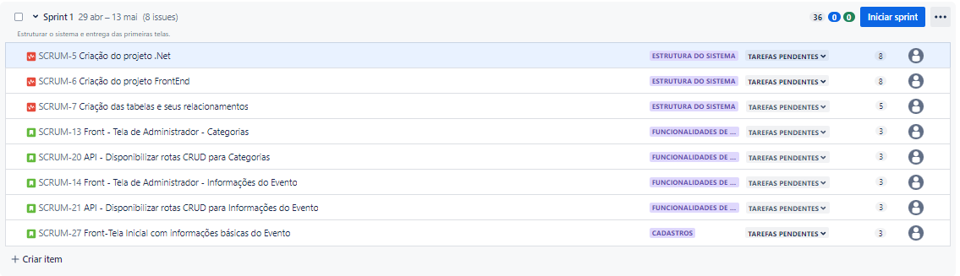

**Sprint 2**

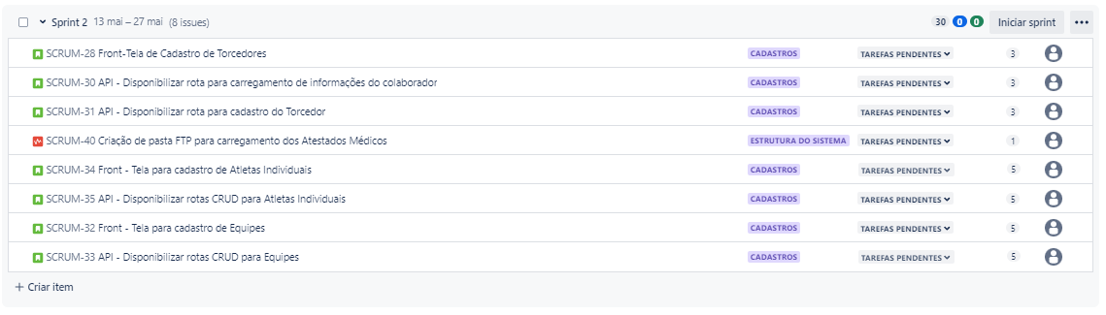

**Sprint 3**

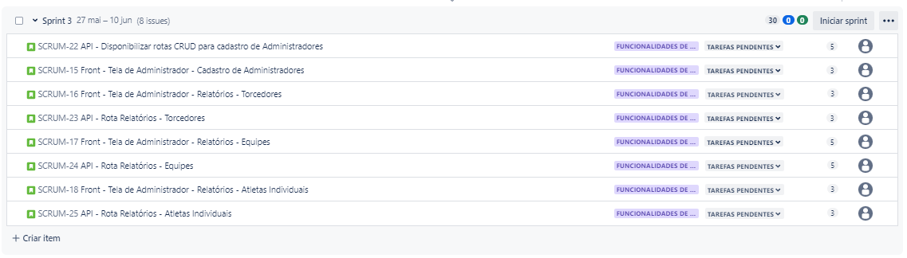

**Sprint 4**

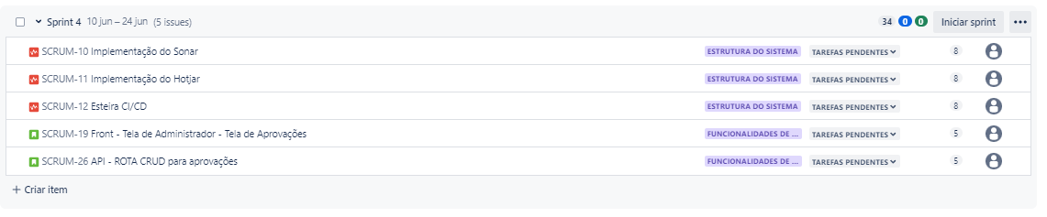

**Sprint 5**



**Backlog**

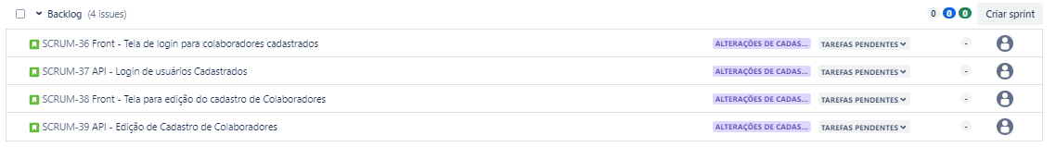

**Histórias de Usuários detalhadas da Sprint 1, Priorizadas e Estimadas:**

